**山东省健康促进与教育学会**

**————————---**

鲁健教〔2025〕39号

关于举办山东省优质健康科普创作者训练营

公益培训的通知

各相关单位：

为进一步提升我省健康科普创作队伍的专业化水平和创新能力，打造高水平健康科普创作人才队伍，助力全省居民科学素养提升，学会联合雄安新区未来健康传播中心共同启动全国健康传播金牌讲师大赛（山东赛区），并配套推出山东省优质健康科普创作者训练营，开展在线公益培训。现将有关事项通知如下：

一、活动目的

聚焦健康科普创作和实战能力核心提升，通过系统培训、深度研讨、创作实践的多元素融合。

（一）能力进阶：提升学员在选题策划、内容创作（图文、音视频、直播等）、传播理论、数字技术应用、融合创作等方面的专业技能与实战能力；

（二）视野开拓：拓宽学员的医学前沿视野，树立新媒体传播思维和跨界融合理念；

（三）生态构建：搭建服务全省健康科普创作者的交流互动平台，促进资源共享、协同创作，培育形成一批高潜力健康科普创作团队和优秀个人；

（四）作品孵化：挖掘并扶持一批具有较高科学价值和传播力的优质科普原创作品，并推荐作者参加全国交流。

二、培训时间及形式

在线公益培训：2025年8月18日—2025年9月19日

三、培训对象

全省各级医疗机构、公共卫生机构和医学院校从事健康科普创作的本会会员（限300人）。

四、课程安排

（一）在线公益课程

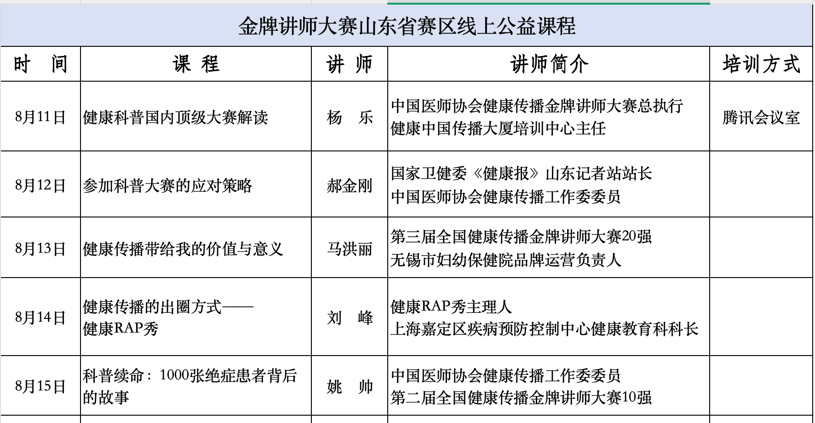

（二）教学视频及课件

相关培训资料定期发送至工作群。

五、其他事项

（一）报名方式

请扫描下方二维码进入“山东省优质科普创作者提升营”群组，群组二维码有效期到8月18日，如过期，请联系下方联络人。

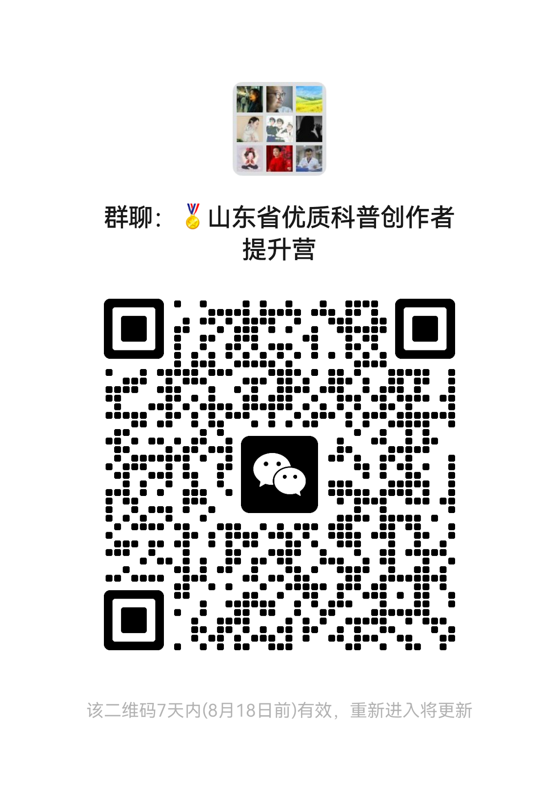

（二）联系方式

山东省健康促进与教育学会 樊桂君 15688836661

王雨晨 19286060112

山东省健康促进与教育学会网址：[www.jiankangqilu.com](http://www.jiankangqilu.com)

**扫描下方二维码关注学会官方公众号**

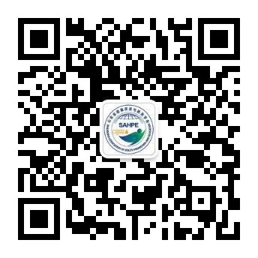

山东省健康促进与教育学会

2025年8月11日